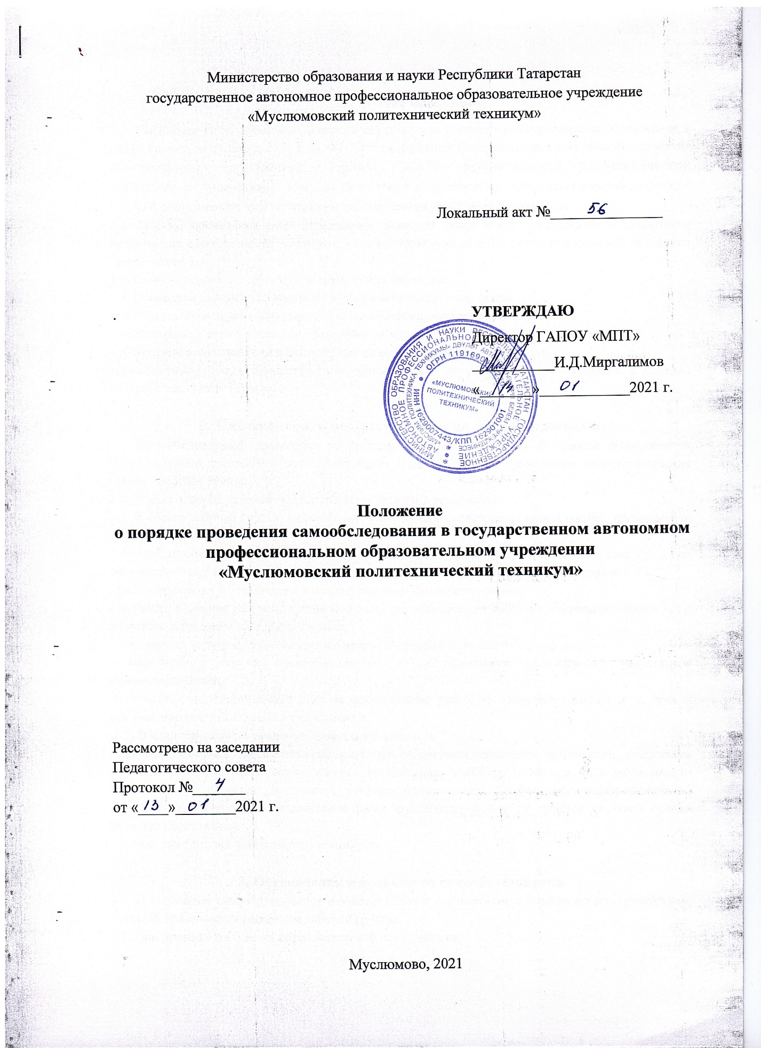

- Общие положения
1.1. Настоящее Положение разработано в соответствии с приказом Министерства образования и науки России от 14 июня 2013 г. N 462 "Об утверждении Порядка проведения самообследования образовательной организацией", Уставом ГАПОУ «Муслюмовский политехнический техникум» и устанавливает правила подготовки и организации проведения самообследования ГАПОУ «Муслюмовский политехнический техникум» (далее – техникум).
1.2. Целями проведения самообследования являются обеспечение доступности и открытости информации о деятельности техникума, а также подготовка отчета о результатах самообследования (далее - отчет).
1.3. Самообследование проводится техникумом ежегодно.
1.4. Процедура самообследования включает в себя следующие этапы:
- планирование и подготовку работ по самообследованию техникума;
- организацию и проведение самообследования в техникуме;
- обобщение полученных результатов и на их основе формирование отчета;
- рассмотрение отчета Министерством образования и науки Республики Татарстан, в ведении которого находится техникум.

2. Планирование и подготовка работ по самообследованию
2.1. Самообследование проводится по приказу директора техникума. В приказе оговаривается порядок, сроки проведения самообследования и состав лиц по проведению самообследования (далее - рабочая группа).
2.2. Председателем рабочей группы является директор техникума.
2.3. В состав рабочей группы включаются: заместители директора, старший мастер, председатели предметно-цикловых комиссий.
2.4. При подготовке к проведению самообследования председатель рабочей группы проводит организационное подготовительное совещание с членами рабочей группы, на котором:
- рассматривается и утверждается план проведения самообследования;
- за каждым членом рабочей группы закрепляются направления работы организации, подлежащие изучению в процессе самообследования;
- уточняются вопросы, подлежащие изучению и оценке в ходе самообследования;
- определяются сроки предварительного и окончательного рассмотрения результатов самообследования;
- назначаются ответственные лица за координацию работ по самообследованию и за свод и оформление результатов самообследования.
2.5. В план проведения самообследования включаются:
- проведение оценки образовательной деятельности, системы управления организации, содержания и качества подготовки обучающихся, организации учебного процесса, востребованности выпускников, качества кадрового, учебно-методического, библиотечно-информационного обеспечения, материально-технической базы, функционирования внутренней системы оценки качества образования;
- анализ показателей деятельности техникума.

3. Организация и проведение самообследования
3.1. Организация самообследования осуществляется в соответствии с планом по его проведению, который принимается решением рабочей группы.
3.2. При проведении оценки образовательной деятельности:
- дается развернутая характеристика и оценка включенных в план самообследования направлений и вопросов;
- дается общая характеристика организации;
- представляется информация о наличии правоустанавливающих документов (лицензия на право ведения образовательной деятельности, свидетельство о внесении записи в ЕГРЮЛ, устав и др.);
- представляется информация о документации организации (договоры с родителями, личные дела обучающихся, рабочие программы, учебный план и др.);
- представляется информация о документации организации, касающейся трудовых отношений (книги учета личного состава, трудовые договоры с работниками, коллективный договор, правила внутреннего трудового распорядка и др.).
3.3. При проведении оценки системы управления организации:
- дается характеристика сложившейся в организации системы управления;
- дается оценка результативности и эффективности действующей в организации системы управления;
- дается оценка обеспечения координации деятельности педагогической, медицинской и психологической работы в организации;
- дается оценка социальной работы организации (работа педагога-психолога);
- дается оценка взаимодействия семьи и организации;
- дается оценка организации работы по предоставлению льгот (наличие нормативной базы, соблюдение законодательных норм и др.).
3.4. При проведении оценки содержания и качества подготовки обучающихся:
- анализируется и оценивается состояние воспитательной работы;
- анализируется и оценивается состояние дополнительного образования;
- проводится анализ работы по изучению мнения участников образовательных отношений о деятельности организации;
- проводится анализ и дается оценка качеству подготовки обучающихся.
3.5. При проведении оценки организации учебного процесса анализируются и оцениваются:
- учебный план организации, его структура, характеристика, выполнение;
- анализ нагрузки обучающихся;
- анализ форм работы с обучающимися, имеющими особые образовательные потребности;
- сведения о наполняемости групп;
- организация обучения по программам специального (коррекционного) обучения;
- иные показатели.
3.6. При проведении оценки качества кадрового обеспечения анализируется и оценивается:
- профессиональный уровень кадров;
- количество педагогических работников, обучающихся в ВУЗах, имеющих ученую степень, ученое звание, укомплектованность организации кадрами;
- система работы по повышению квалификации и переподготовке педагогических работников и ее результативность;
- иные показатели.
3.7. При проведении оценки качества учебно-методического обеспечения анализируется и оценивается:
- система методической работы организации;
- содержание экспериментальной и инновационной деятельности;
- использование и совершенствование образовательных технологий, в т. ч. дистанционных;
- иные показатели.
3.8. При проведении оценки качества библиотечно-информационного обеспечения анализируется и оценивается:
- обеспеченность учебной, учебно-методической и художественной литературой;
- общее количество единиц хранения фонда библиотеки;
- иные показатели.
3.9. При проведении оценки качества материально-технической базы анализируется и оценивается: - состояние и использование материально-технической базы (сведения о наличии зданий и помещений для организации образовательной деятельности и др.);
- соблюдение в организации мер противопожарной и антитеррористической безопасности (наличие автоматической пожарной сигнализации, средств пожаротушения, тревожной кнопки, камер слежения, договоров на обслуживание с соответствующими организациями и др.);
- состояние территории организации (состояние ограждения и освещение участка, наличие и состояние необходимых знаков дорожного движения и др.)
3.10. При оценке качества медицинского обеспечения образовательной организации, системы охраны здоровья воспитанников анализируется и оценивается:
- медицинское обслуживание, условия для оздоровительной работы;
- наличие медицинского кабинета, соответствие его действующим санитарным правилам;
- регулярность прохождения сотрудниками организации медицинских осмотров;
- анализ заболеваемости воспитанников;
- сведения о случаях травматизма среди воспитанников;
- сбалансированность расписания с точки зрения соблюдения санитарных норм
- иные показатели.
3.11. При оценке качества организации питания анализируется и оценивается:
- работа администрации по контролю за качеством приготовления пищи;
- договоры с поставщиками продуктов;
- качество питания;
- наличие необходимой документации;
- иные показатели.
3.12. При проведении оценки функционирования внутренней системы оценки качества образования анализируется и оценивается:
- наличие документов, регламентирующих функционирование внутренней системы оценки качества образования;
- наличие лица, ответственного за организацию функционирования внутренней системы оценки качества образования;
- план работы организации по обеспечению функционирования внутренней системы оценки качества образования и его выполнение;
- информированность участников образовательных отношений о функционировании внутренней системы оценки качества образования;
- иные показатели.

4. Обобщение полученных результатов и формирование отчета
4.1. Результаты самообследования организации оформляются в виде отчета, включающего аналитическую часть и результаты анализа показателей деятельности организации, подлежащей самообследованию. Отчет для профессиональных образовательных организаций составляется по состоянию на 1 апреля текущего года. Отчет подписывается руководителем организации и заверяется ее печатью.
4.2. Размещение отчетов профессиональных образовательных организаций в информационно-телекоммуникационных сетях, в том числе на официальном сайте организации в сети "Интернет", и направление его учредителю осуществляются не позднее 20 апреля текущего года.
4.3. Информация, полученная в результате сбора сведений в соответствии с утвержденным планом самообследования, членами рабочей группы передается лицу, ответственному за свод и оформление результатов самообследования организации, не позднее чем за 14 дней до предварительного рассмотрения рабочей группы результатов самообследования.
4.4. Лицо, ответственное за свод и оформление результатов самообследования организации, обобщает полученные данные и оформляет их в виде отчета.
4.5. Отчет включает аналитическую часть и результаты анализа показателей деятельности организации.
4.6. На предварительном рассмотрении отчета рабочей группой уточняются отдельные вопросы, высказываются мнения о необходимости сбора дополнительной информации, обсуждаются выводы и предложения по итогам самообследования.
4.7. После окончательного рассмотрения результатов самообследования итоговая форма отчета направляется на рассмотрение педагогического совета.
4.8. Отчет утверждается приказом директора и заверяется печатью техникума.

